南京信息工程大学 实验（实习）报告

一、实验目的及要求:
实验目的：
在采用多道程序设计的系统中，往往有若干个进程同时处于就绪状态。当就绪进程个数大于处理器数时，就必须依照某种策略来决定哪些进程优先占用处理器。本实验模拟在单处理器情况下的处理器调度，帮助学生加深了解处理器调度的工作。

实验要求：（1）经调试后程序能够正常运行。（2）采用多进程或多线程方式运行，体现了进程或作业先来先服务、高优先权、按时间片轮转调度的关系。（3）程序界面美观。
二、实验内容与分析设计:
设计一个按时间片轮转法实现处理器调度的程序。
[提示]：
(1) 假定系统有五个进程，每一个进程用一个进程控制块PCB来代表。进程控制块的格式为：
进程名
指针
要求运行时间
已运行时间
状态
其中，进程名——作为进程的标识，假设五个进程的进程名分别为Q₁，Q₂，Q₃，Q₄，Q₅。
指针——进程按顺序排成循环队列，用指针指出下一个进程的进程控制块的首地址，最后一个进程的指针指出第一个进程的进程控制块首地址。
要求运行时间——假设进程需要运行的单位时间数。
已运行时间——假设进程已经运行的单位时间数，初始值为“0”。
状态——有两种状态，“就绪”和“结束”，初始状态都为“就绪”，用“R”表示。当一个进程运行结束后，它的状态为“结束”，用“E”表示。
(2) 每次运行所设计的处理器调度程序前，为每个进程任意确定它的“要求运行时间”。
(3) 把五个进程按顺序排成循环队列，用指针指出队列连接情况。另用一标志单元记录轮到运行的进程。例如，当前轮到P₂执行，则有：

标志单元
K₂
K₁ | Q₁ | K₂ | Q₂ | K₃ | Q₃ | K₄ | Q₄ | K₅ | Q₅
 | K₂ |  | K₃ |  | K₄ |  | K₅ |  | K₁
 | 2 |  | 3 |  | 1 |  | 2 |  | 4
 | 1 |  | 0 |  | 0 |  | 0 |  | 0
 | R |  | R |  | R |  | R |  | R
 | PCB1 |  | PCB2 |  | PCB3 |  | PCB4 |  | PCB5
三、疑难与小结：
1)先来先服务调度算法：
高响应比优先实现进程调度.(用C语言实现),
2) 优先级调度程序：
该程序由主程序、构造队列子程序、打印子程序、运行子程序构成。
3) 时间片轮转法程序：
在此程序中由于程序比较小，未进行分模块设计。直接采用单一模块。
4)先来先服务算法：如果早就绪的进程排在就绪队列的前面，迟就绪的进程排在就绪队列的后面，那么先来先服务（FCFS：first come first service）总是把当前处于就绪队列之首的那个进程调度到运行状态。
5)轮转法就是按一定时间片(记为q)轮番运行各个进程。如果q是一个定值，则轮转法是一种对各进程机会均等的调度方法。
6)优先级调度的基本思想是，把当前处于就绪队列中优先级最高的进程投入运行，而不管各进程的下一个CPU周期的长短和其他因素。
四、主要算法和程序清单
先来先服务 短作业优先
#include<stdio.h>
float t,d; /*定义两个全局变量*/
struct /*定义一个结构体数组，包括进程的信息*/
{
int id;
float ArriveTime;
float RequestTime;
float StartTime;
float EndTime;
float RunTime;
float DQRunTime;
int Status;
}arrayTask[4]; /*定义初始化的结构体数组*/

void GetTask()/*给结构体数组赋值，输入到达，服务时间*/
{
int i;
float a;
for(i=0;i<4;i++)
{
arrayTask[i].id=i+1;
printf("input the number");
printf("input the the ArriveTime of arrayTask[%d]:",i); /*用户输入进程的时间，初始为零 */
scanf("%f",&a);
arrayTask[i].ArriveTime=a;
printf("input the RequestTime of arrayTask[%d]:",i);
scanf("%f",&a);
arrayTask[i].RequestTime=a;
arrayTask[i].StartTime=0;
arrayTask[i].EndTime=0;
arrayTask[i].RunTime=0;
arrayTask[i].Status=0; /*开始默认的标志位零*/
}
}
int fcfs() /*定义FCFS中寻找未执行的进程的最先到达时间*/
{
int i,w=0; /*在结构体数组中找到一个未执行的进程*/
for(i=0;i<4;i++)
{
if(arrayTask[i].Status==0)
{
t=arrayTask[i].ArriveTime;
w=1;
}
if(w==1)
break;
}
for(i=0;i<4;i++) /*查找数组中到达时间最小未执行的进程*/
{
if(arrayTask[i].ArriveTime<t&&arrayTask[i].Status==0)
t=arrayTask[i].ArriveTime;
} /*返回最小到达时间的数组的下标*/
for(i=0;i<4;i++)
{
if (arrayTask[i].ArriveTime==t)
return i;
}
return 0;
}
int sjf() /*定义FCFS中寻找未执行的进程的最先到达时间*/
{
int i,x=0,a=0,b=0; /*判断是不是第一个执行的进程*/
float g;
for(i=0;i<4;i++)
{
if(arrayTask[i].Status==1)
{
g=arrayTask[i].EndTime;
x=1;
}
}
if(x==0) /*第一个执行的进程按FCFS*/
{
t=arrayTask[0].ArriveTime;
for(i=0;i<4;i++)
{
if(arrayTask[i].ArriveTime<t)
{ t=arrayTask[i].ArriveTime;
a=i;
}
}
return a;}
else
{
for(i=0;i<4;i++)
{if(arrayTask[i].EndTime>g)
g=arrayTask[i].EndTime;
}
for(i=0;i<4;i++)
{
if(arrayTask[i].Status==0&& arrayTask[i].ArriveTime<=g)
{
t=arrayTask[i].RequestTime;
a=i;
b=1;
} /*判断有没有进程在前个进程完成前到达*/

}
if(b!=0) /*有进程到达则按SJF*/
{
for(i=0;i<4;i++)
{
if(arrayTask[i].Status==0&&arrayTask[i].ArriveTime<=g&&arrayTask[i].RequestTime<t)
{
t=arrayTask[i].RequestTime;
a=i;
}
}
return a;
}

- 实验步骤及结果
时间片轮转调度算法实验完整代码：
#include <stdio.h>
#include <stdlib.h>
#include <time.h>

#define TIME_SLICE 2
#define PROCESS_NUM 5

typedef struct PCB {
char name[10];
struct PCB *next;
int request_time;
int run_time;
char status;
} PCB;

PCB *head = NULL;
PCB *current = NULL;

// 初始化进程队列
void init_processes() {
PCB *p1, *p2, *p3, *p4, *p5;

p1 = (PCB*)malloc(sizeof(PCB));
p2 = (PCB*)malloc(sizeof(PCB));
p3 = (PCB*)malloc(sizeof(PCB));
p4 = (PCB*)malloc(sizeof(PCB));
p5 = (PCB*)malloc(sizeof(PCB));

sprintf(p1->name, "Q1");
p1->request_time = 2;
p1->run_time = 0;
p1->status = 'R';

sprintf(p2->name, "Q2");
p2->request_time = 3;
p2->run_time = 0;
p2->status = 'R';

sprintf(p3->name, "Q3");
p3->request_time = 1;
p3->run_time = 0;
p3->status = 'R';

sprintf(p4->name, "Q4");
p4->request_time = 2;
p4->run_time = 0;
p4->status = 'R';

sprintf(p5->name, "Q5");
p5->request_time = 4;
p5->run_time = 0;
p5->status = 'R';

// 构建循环队列
p1->next = p2;
p2->next = p3;
p3->next = p4;
p4->next = p5;
p5->next = p1;

head = p1;
current = p1;
}

// 打印简化的队列状态
void print_simple_status() {
PCB *p = head;
int count = 0;

printf("进程状态: ");
do {
printf("%s(%d/%d)%c ", p->name, p->run_time, p->request_time, p->status);
p = p->next;
count++;
} while (p != head && count < PROCESS_NUM);
printf("\n");
}

// 简约版时间片轮转调度
void simple_round_robin() {
int time_elapsed = 0;
int finished_processes = 0;
int round = 1;

printf("时间片轮转调度开始 (时间片大小: %d)\n", TIME_SLICE);
printf("初始状态: ");
print_simple_status();

while (finished_processes < PROCESS_NUM) {
printf("\n第%d轮调度: ", round++);

// 找到下一个就绪的进程
while (current->status == 'E') {
current = current->next;
}

// 计算本次运行时间
int run_this_time = (current->request_time - current->run_time < TIME_SLICE) ?
(current->request_time - current->run_time) : TIME_SLICE;

// 更新运行时间
current->run_time += run_this_time;
time_elapsed += run_this_time;

printf("执行%s(%d单位)", current->name, run_this_time);

// 检查进程是否完成
if (current->run_time >= current->request_time) {
current->status = 'E';
finished_processes++;
printf(" [完成]");
}
// 移到下一个进程
current = current->next;

// 显示当前状态
printf(" -> ");
print_simple_status();
}

printf("\n所有进程已完成! 总运行时间: %d\n", time_elapsed);
}

// 手动设置进程运行时间
void manual_set_process_times() {
PCB *p = head;
int count = 0;

printf("\n手动设置进程要求运行时间:\n");
do {
printf("进程 %s 的要求运行时间: ", p->name);
scanf("%d", &p->request_time);
p->run_time = 0;
p->status = 'R';
p = p->next;
count++;
} while (p != head && count < PROCESS_NUM);
}

// 随机设置进程运行时间
void random_set_process_times() {
PCB *p = head;
int count = 0;

printf("\n随机设置进程要求运行时间:\n");
srand(time(NULL));

do {
p->request_time = rand() % 6 + 1; // 1-6的随机数
p->run_time = 0;
p->status = 'R';
printf("进程 %s 的要求运行时间: %d\n", p->name, p->request_time);
p = p->next;
count++;
} while (p != head && count < PROCESS_NUM);
}

int main() {
int choice;

printf("=== 处理器调度模拟程序 - 时间片轮转法 ===\n");

// 初始化进程队列
init_processes();

while (1) {
printf("\n请选择设置进程运行时间的方式:\n");
printf("1. 手动设置\n");
printf("2. 随机设置\n");
printf("3. 退出程序\n");
printf("请选择 (1-3): ");
scanf("%d", &choice);
getchar(); // 吸收回车键

switch (choice) {
case 1:manual_set_process_times();
simple_round_robin();
break;
case 2:
random_set_process_times();
simple_round_robin();
break;
case 3:
printf("程序退出。\n");
exit(0);
default:
printf("无效选择，请重新输入!\n");
}

// 重置进程状态以便重新运行
PCB *p = head;
int count = 0;
do {
p->run_time = 0;
p->status = 'R';
p = p->next;
count++;
} while (p != head && count < PROCESS_NUM);
current = head;
}

return 0;
}

实验结果：
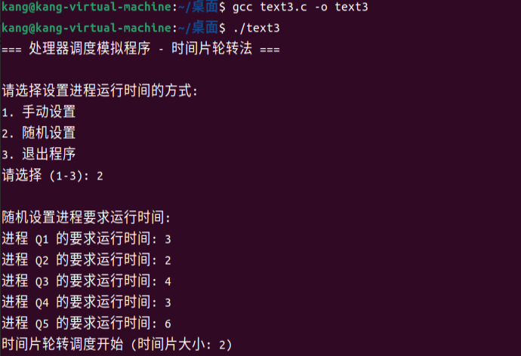
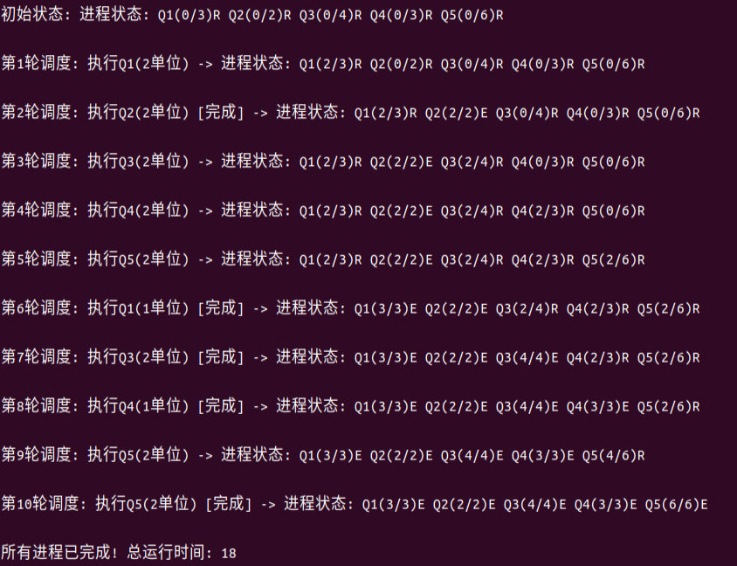

实验结果分析：
本次实验成功实现了时间片轮转调度算法。通过程序运行结果可以看到：当时间片长度设为 2 个单位时间时，系统按照循环队列的顺序依次为各进程分配 CPU 使用权，每个进程在获得处理器后最多执行一个时间片，若在该时间片内未完成任务，则被重新放入队列尾部，等待下一轮调度。
该算法有效地保证了进程间的执行公平，避免了长作业长期占用 CPU 的现象；同时，频繁而有序的进程切换使系统资源得到充分利用，提升了整体并行效率。实验结果充分验证了时间片轮转调度在多道程序环境中平衡系统响应速度与吞吐量的优越性，达到了预期的实验目的。

